THỰC ĐƠN NGÀY 20 THÁNG 2 NĂM 2023

ĂN SÁNG | ĂN TRƯA | TRÁNG  MIỆNG | ĂN XẾ
-Sữa Netsure  -Phở Gà  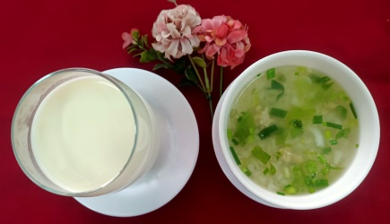 | Cơm  Chả trứng cá thác lát sot6s cà chua  Giá hẹ luộc (DC_BP)  Giá hẹ xào nấm rơm (SDD)  Canh rau dền nấu thịt  Nước cam  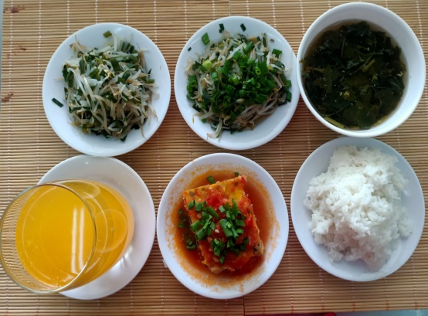 |  | -Bún mọc  -Rau câu  